ПРИЛОЖЕНИЕ 1
к рабочей программе дисциплины

МИНИСТЕРСТВО НАУКИ И ВЫСШЕГО ОБРАЗОВАНИЯ РОССИЙСКОЙ ФЕДЕРАЦИИ

ФЕДЕРАЛЬНОЕ ГОСУДАРСТВЕННОЕ БЮДЖЕТНОЕ ОБРАЗОВАТЕЛЬНОЕ
УЧРЕЖДЕНИЕ ВЫСШЕГО ОБРАЗОВАНИЯ
«РЯЗАНСКИЙ ГОСУДАРСТВЕННЫЙ РАДИОТЕХНИЧЕСКИЙ УНИВЕРСИТЕТ
ИМЕНИ В.Ф. УТКИНА»

Кафедра «Информационная безопасность»

ОЦЕНОЧНЫЕ МАТЕРИАЛЫ
по дисциплине
Б1.В.05 «Надежность объектов информационной инфраструктуры»

Специальность 10.05.01 «Компьютерная безопасность»
Специализация 5 «Разработка систем защиты информации компьютерных систем объектов информатизации»

Квалификация выпускника — специалист по защите информации
Форма обучения — очная
Срок обучения — 5,5 лет

Рязань 2023 г.

ОБЩИЕ ПОЛОЖЕНИЯ
Оценочные материалы – это совокупность учебно-методических материалов и процедур, предназначенных для оценки качества освоения обучающимися данной дисциплины как части основной образовательной программы.
Цель – оценить соответствие знаний, умений и уровня приобретенных компетенций, обучающихся целям и требованиям основной образовательной программы в ходе проведения текущего контроля и промежуточной аттестации.
Основная задача – обеспечить оценку уровня сформированности общекультурных и профессиональных компетенций и индикаторов их достижения, приобретаемых обучающимся в соответствии с этими требованиями.
Контроль знаний обучающихся проводится в форме текущего контроля и промежуточной аттестации.
Текущий контроль успеваемости и промежуточная аттестация проводятся с целью определения степени усвоения учебного материала, своевременного выявления и устранения недостатков в подготовке обучающихся, организации работы обучающихся в ходе учебных занятий и оказания им индивидуальной помощи. К контролю текущей успеваемости относятся проверка знаний, умений и навыков обучающихся на практических занятиях по результатам выполнения и защиты обучающимися индивидуальных заданий, по результатам выполнения контрольных работ и тестов, по результатам проверки качества конспектов лекций и иных материалов.
В качестве оценочных средств на протяжении семестра используется устные и письменные ответы студентов на индивидуальные вопросы, письменное тестирование по теоретическим разделам курса, реферат. Дополнительным средством оценки знаний и умений студентов является отчет о выполнении практических заданий и его защита.
По итогам курса обучающиеся сдают экзамен (зачет с оценкой). Форма проведения – устный ответ с письменным подкреплением по утвержденным билетам, сформулированным с учетом содержания дисциплины. В билет для зачета включается два теоретических вопроса и задача. В процессе подготовки к устному ответу студент должен составить в письменном виде план ответа.

Перечень компетенций с указанием этапов их формирования
При освоении дисциплины формируются следующие компетенции (индикаторы):
ПК-1.1; ПК-1.2
Указанные компетенции формируются в соответствии со следующими этапами:
– формирование и развитие теоретических знаний, предусмотренных указанными компетенциями (лекционные занятия, самостоятельная работа студентов);
– приобретение и развитие практических умений, предусмотренных компетенциями (практические занятия, самостоятельная работа студентов);
– закрепление теоретических знаний, умений и практических навыков, предусмотренных компетенциями, в ходе решения конкретных задач на занятиях, выполнения индивидуальных заданий на практических занятиях и их защиты, а также в процессе сдачи экзамена (зачета).

Показатели и критерии оценивания компетенций (результатов) на различных этапах их формирования, описание шкал оценивания
Сформированность каждой компетенции в рамках освоения данной дисциплины оценивается по трехуровневой шкале:
– пороговый уровень является обязательным для всех обучающихся по завершении освоения дисциплины;
– продвинутый уровень характеризуется превышением минимальных характеристик сформированности компетенций по завершении освоения дисциплины;
– эталонный уровень характеризуется максимально возможной выраженностью компетенций и является важным качественным ориентиром для самосовершенствования.
При достаточном качестве освоения более 80% приведенных знаний, умений и навыков преподаватель оценивает освоение данной компетенции в рамках настоящей дисциплины на эталонном уровне, при освоении более 60% приведенных знаний, умений и навыков – на продвинутом, при освоении более 40% приведенных знаний умений и навыков – на пороговом уровне.
При освоении менее 40% приведенных знаний, умений и навыков компетенция в рамках настоящей дисциплины считается неосвоенной.
Уровень сформированности каждой компетенции на различных этапах ее формирования в процессе освоения данной дисциплины оценивается в ходе текущего контроля успеваемости и представлено различными видами оценочных средств.
Оценке сформированности в рамках данной дисциплины подлежат индикаторы:
ПК-1.1 - проектирует средства и системы информатизации в защищенном исполнении
ПК-1.2 - проектирует системы защиты информации на объектах информатизации
Преподавателем оценивается содержательная сторона и качество материалов, приведенных в отчетах студента по практическим занятиям. Кроме того, преподавателем учитываются ответы студента на вопросы по соответствующим видам занятий при текущем контроле:
– контрольные опросы;
– задания для практических занятий.
Принимается во внимание знания обучающимися:
- основных понятий теории надежности элементов и систем;
- методов испытаний на надежность;
- моделей надежности программных средств.
обладание навыками:
- разработки и моделирования надежности;
- оценивания параметров надежности элементов, систем и программных средств.
Критерии оценивания уровня сформированности компетенции в процессе выполнения практических работ:
41%-60% правильных ответов соответствует пороговому уровню сформированности компетенции на данном этапе ее формирования;
61%-80% правильных ответов соответствует продвинутому уровню сформированности компетенции на данном этапе ее формирования;
81%-100% правильных ответов соответствует эталонному уровню сформированности компетенции на данном этапе ее формирования.
Сформированность уровня компетенций не ниже порогового является основанием для допуска обучающегося к промежуточной аттестации по данной дисциплине.
Формой промежуточной аттестации по данной дисциплине является зачет и экзамен оценкой, оцениваемый по принятой в ФГБОУ ВО «РГРТУ» четырехбалльной системе: «неудовлетворительно», «удовлетворительно», «хорошо» и «отлично».
Критерии оценивания промежуточной аттестации представлены в таблице.
Шкала оценивания | Критерии оценивания
«отлично (зачтено)» | студент должен: продемонстрировать глубокое и прочное усвоение знаний материала; исчерпывающе, последовательно, грамотно и логически стройно изложить теоретический материал; правильно формулировать определения; уметь сделать выводы по излагаемому материалу; безупречно ответить не только на вопросы билета, но и на дополнительные вопросы в рамках рабочей программы дисциплины; выполнить все практические задания, предусмотренные программой
«хорошо (зачтено)» | студент должен: продемонстрировать достаточно полное знание материала; продемонстрировать знание основных теоретических понятий; достаточно последовательно, грамотно и логически стройно излагать материал; уметь сделать достаточно обоснованные выводы по излагаемому материалу; ответить на все вопросы билета; выполнить все практические задания, предусмотренные программой.
«удовлетворительно (зачтено)» | студент должен: продемонстрировать общее знание изучаемого материала; знать основную рекомендуемую программой дисциплины учебную литературу; уметь строить ответ в соответствии со структурой излагаемого вопроса; показать общее владение понятийным аппаратом дисциплины; уметь устранить допущенные погрешности в ответе на теоретические вопросы; выполнить все практические задания, предусмотренные программой.
«неудовлетворительно (не зачтено)» | ставится в случае: невыполнения практических занятий; незнания значительной части пройденного материала; не владения понятийным аппаратом дисциплины; существенных ошибок при изложении учебного материала; неумения строить ответ в соответствии со структурой излагаемого вопроса; неумения делать выводы по излагаемому материалу. Как правило, оценка «неудовлетворительно (не зачтено)» ставится студентам, которые не могут продолжить обучение по образовательной программе без дополнительных занятий по соответствующей дисциплине (формирования и развития компетенций, закрепленных за данной дисциплиной).  Оценка «неудовлетворительно (не зачтено)» выставляется также, если студент после начала экзамена (зачета) отказался его сдавать или нарушил правила сдачи экзамена (зачета) (списывал, подсказывал, обманом пытался получить более высокую оценку и т.д.).

Типовые контрольные задания или иные материалы
4.1. Промежуточная аттестация (экзамен, зачет)
Компетенция/индикатор | Результаты освоения ОПОП
ПК-1.1 | Проектирует средства и системы информатизации в защищенном исполнении
ПК-1.2 | Проектирует системы защиты информации на объектах информатизации
а) типовые тестовые вопросы:
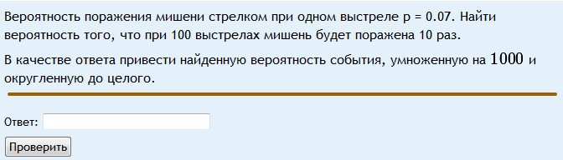
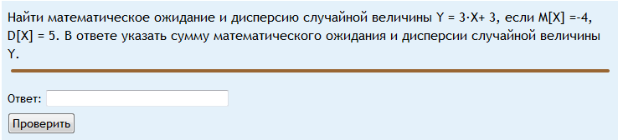
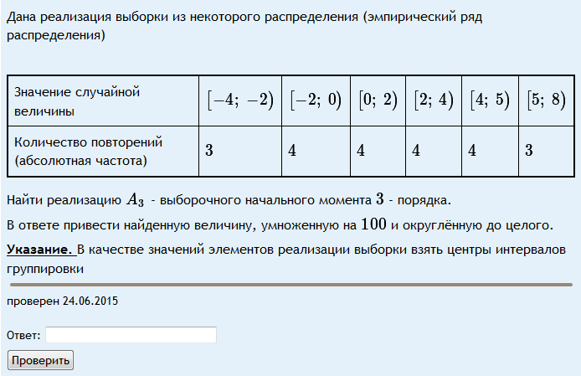

б) типовые теоретические вопросы:
- Функция надёжности элемента.
- Среднее значение и дисперсия длительности безотказной работы
- Интенсивность (опасность) отказа
- Экспоненциальная модель надёжности
- Интенсивность восстановления элемента
- Функция восстановления экспоненциальной модели надёжности
- Асимптотическое поведение процесса восстановления
- Задача планирования наименьшего числа запасных элементов
- Процесс восстановления для экспоненциальной модели
- Надёжность системы с независимыми последовательно соединёнными элементами, работающей до первого отказа
- Надёжность системы с независимыми параллельно соединёнными элементами, работающей до первого отказа
- Планы испытаний. Эмпирическая функция распределения и гистограмма результатов испытаний.
- Методы построения оценок: моменты, квантили, максимальное правдоподобие.
- Оценка параметра экспоненциальной модели надежности для различных планов
- Модель надежности программного продукта
в) типовые практические задания
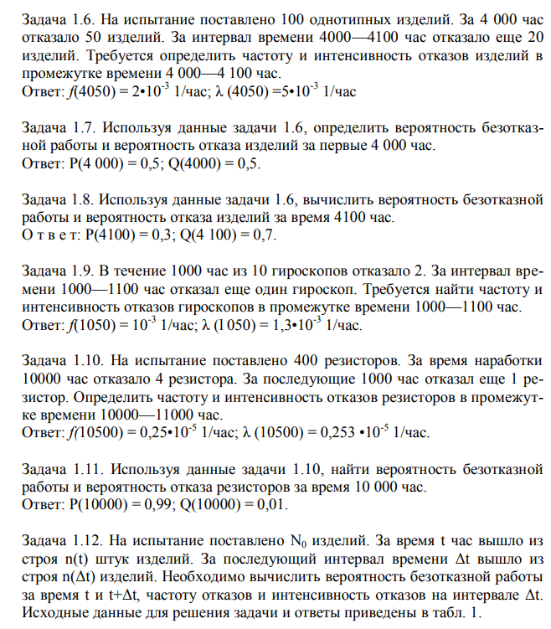

Оценочные материалы составлены в соответствии с рабочей программой дисциплины «Надежность объектов информационной инфраструктуры» по направлению 10.05.01 «Компьютерная безопасность» (уровень специалитета).

Программу составил
к.ф.-м.н., доцент кафедры «Информационная безопасность _____________М.Е. Ильин

